Präsentieren

Tablets eigenen sich neben dem Recherchieren und Dokumentieren auch sehr gut zum Präsentieren. Auch hier ist die Medienkonzentration auf ein Gerät ein großer Vorteil. Um Inhalte gut präsentieren zu können Bedarf es aber noch eines geeigneten Werkzeug. Gleich wird exemplarisch die bei iOS mitgelieferte App Keynote näher gezeigt. Sie ist Bestandteil des iOS Office Paketes, welches noch die Apps Pages (Textverarbeitung) und Numbers (Tabellenkalkulation) beinhaltet.

Präsentationen mit Keynote

Die Präsentationsapp Keynote kann sowohl zum Erstellen von Präsentationen benutzt werden, wie auch zum Steuern einer Keynotepräsentation auf einem anderen iPad oder Mac-Computer.
Nach dem ersten Start der App sehen sie die Dokumentenübersicht. Falls die iCloud Option für Keynote aktiviert ist sieht man hier schon alle zuvor auf einem anderen iPad oder Mac erstellten Präsentationen.
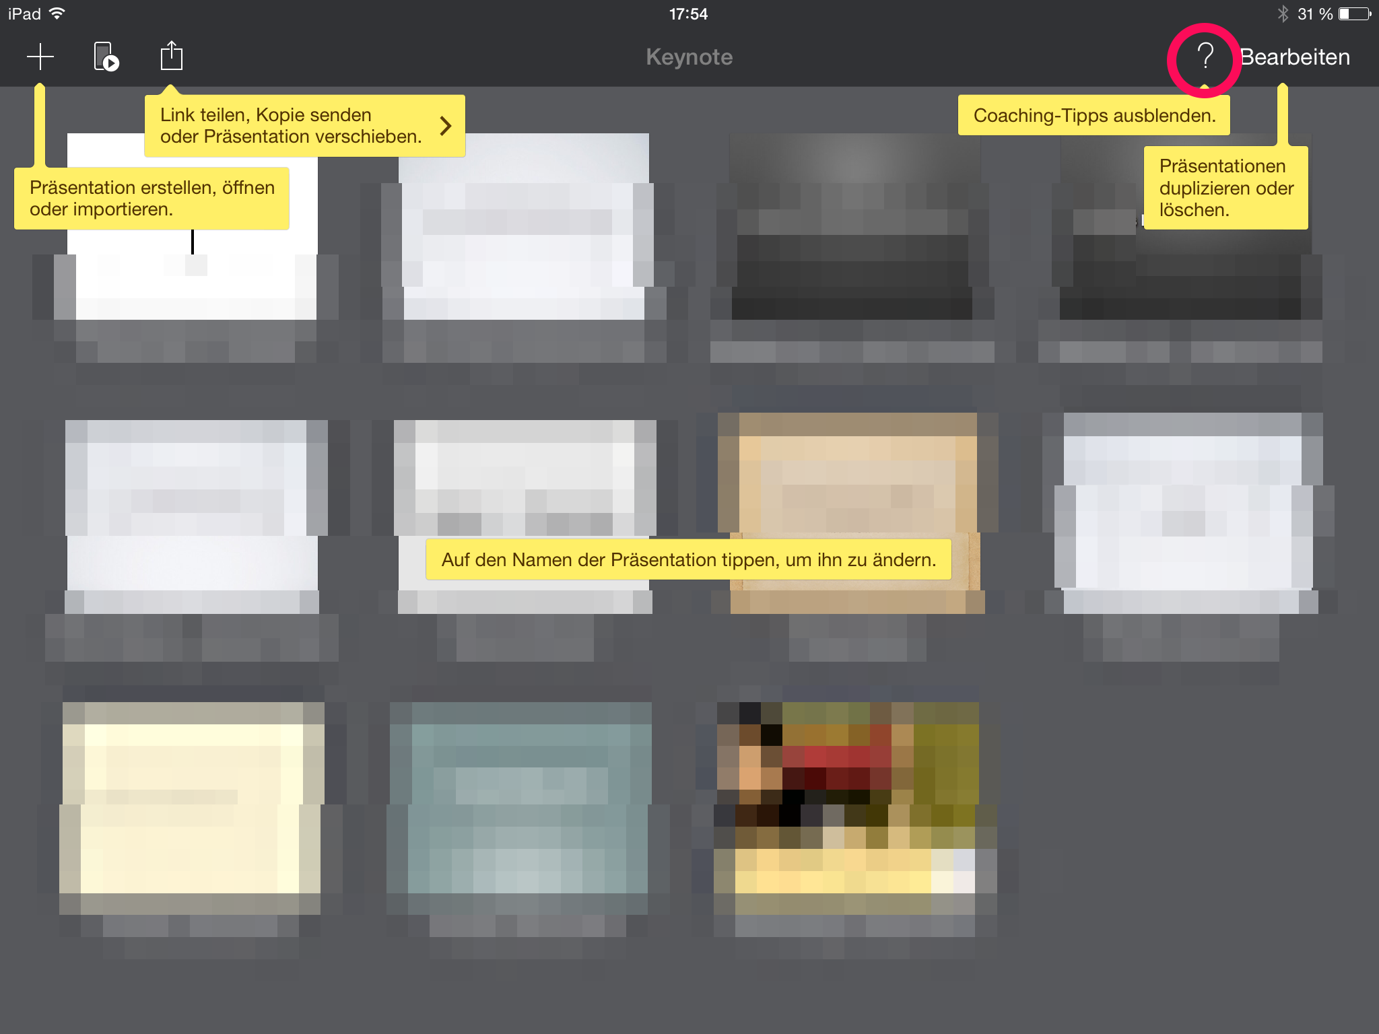
Ein druck auf das „?“ zeigt ihnen Hilfstexte, Coaching-Tipps genannt.

Erstellen einer neuen Präsentation

Eine neue Präsentation kann man über das „+“ links oben erstellen. Sie könnten hier auch eine vorhandene Präsentation öffnen oder von einem externen Server importieren.
Nach dem Erstellen einer Präsentation bekommen sie eine Vorlagen Auswahl gezeigt, Themen genannt. Hier können sie auch das Format der Präsentation festlegen. Standard (4:3) oder Breitband (16:9). Die Wahl der Vorlage und des Formats kann in der App im Nachhinein nicht mehr geändert werden.

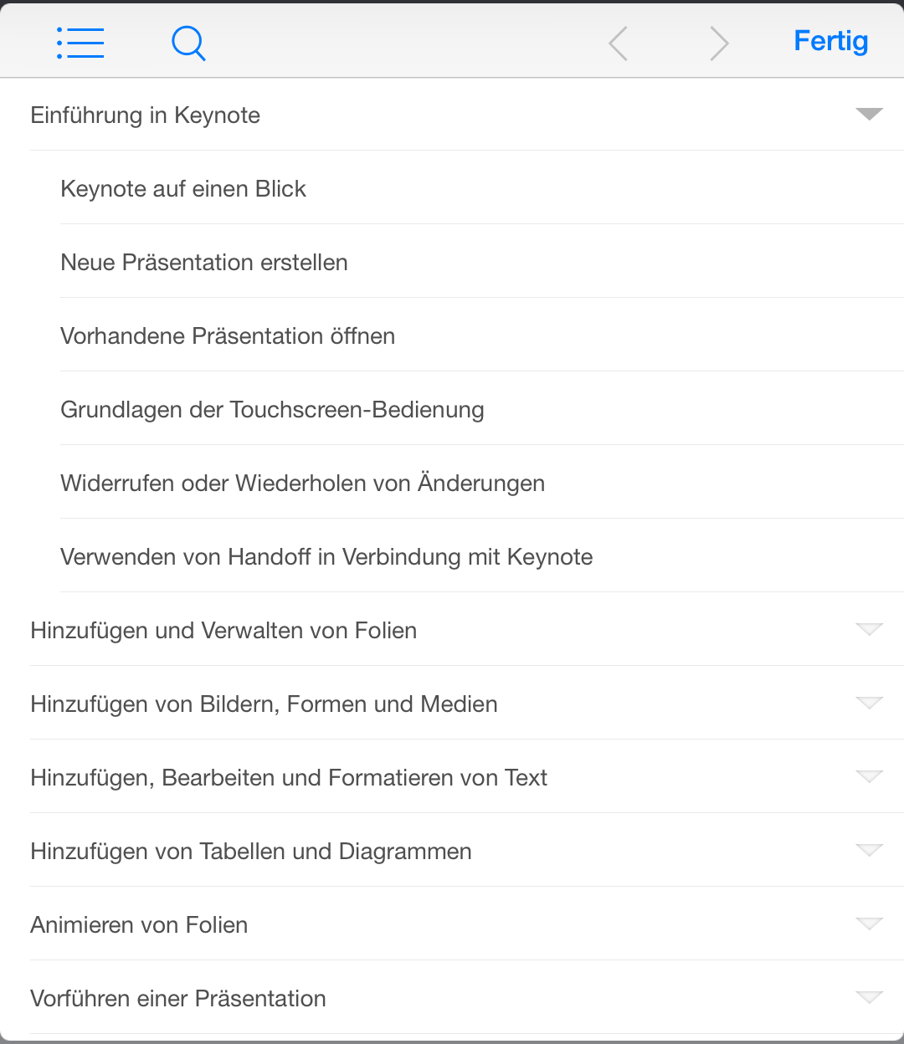

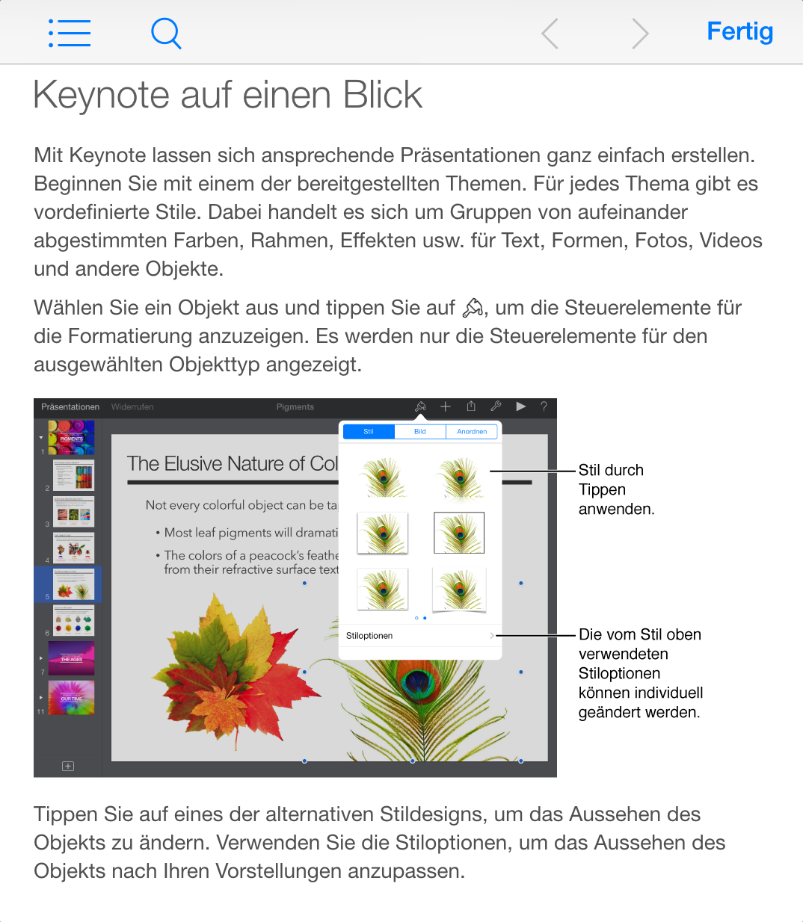

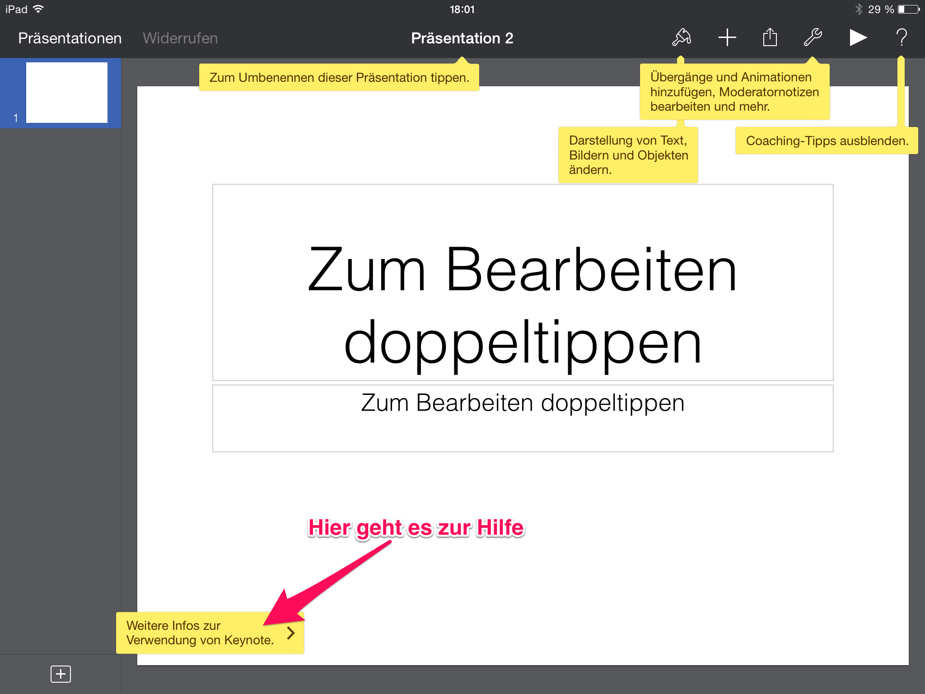
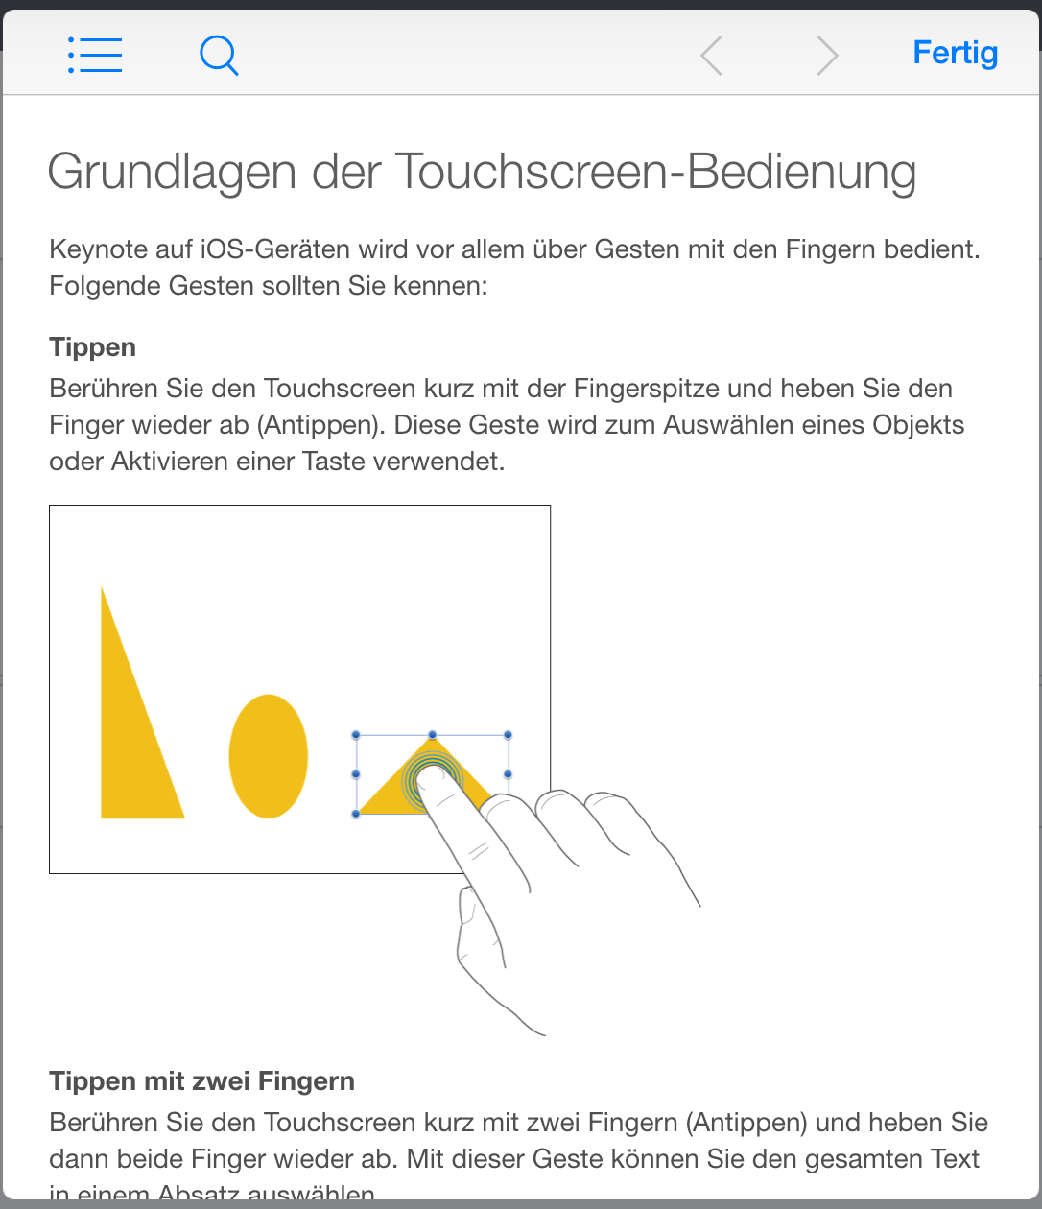

Auch nach dem die neue Präsentation erstellt wurde sind die Coaching-Tipps sehr hilfreich für den Anfang. Falls sie nähere und detailliertere Hilfe haben möchten können sie, wie im Bild unten gezeigt, weitere Infos einblenden. Hier erhalten sie genaue Anleitungen zu allen Einstellungen und Werkzeugen, die Keynote bietet, aber auch zu grundsätzlichen Handhabungen der App auf einem iPad, wie z.B. die Touchscreen-Bedienung.
Quelle: Apple Hilfe Keynote

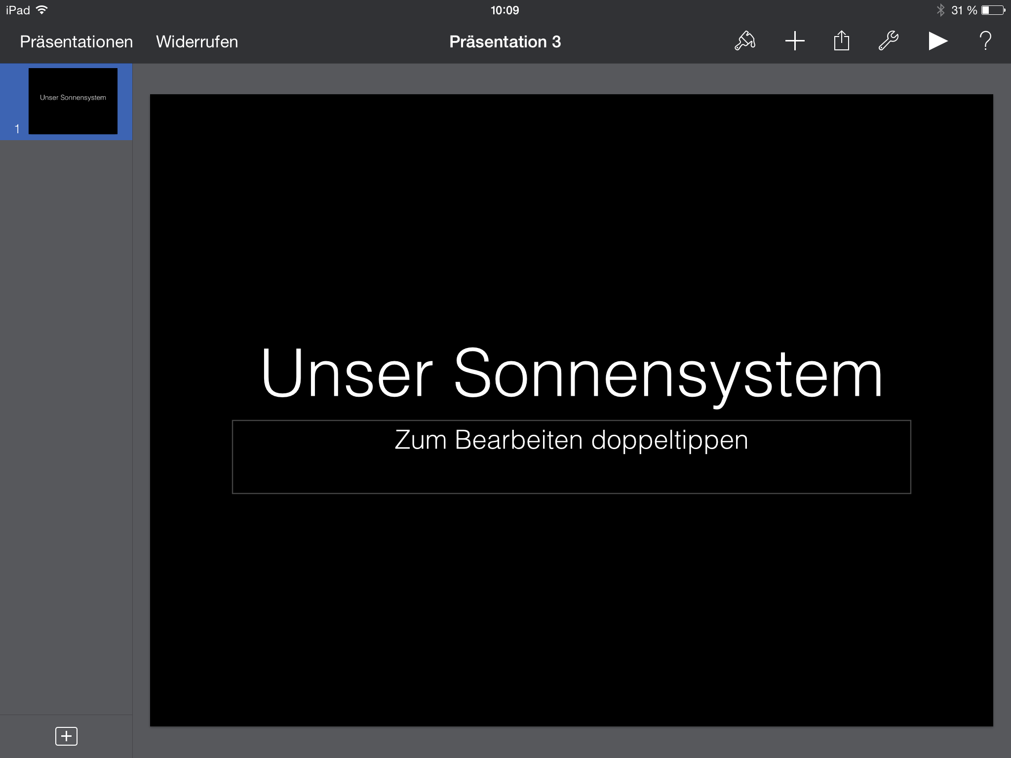
Aufgabe

- Erstellen sie eine neue Präsentation im Format 4:3 und wählen sie die schwarze Standardvorlage aus.

- Benennen sie die Titelseite in „unser Sonnensystem“ um.

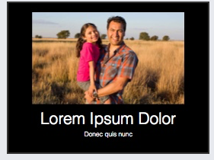

- Erzeugen sie eine neue Folie mit Bild und Unterschrift Vorlage.

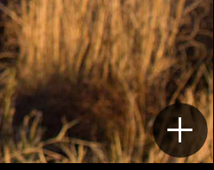
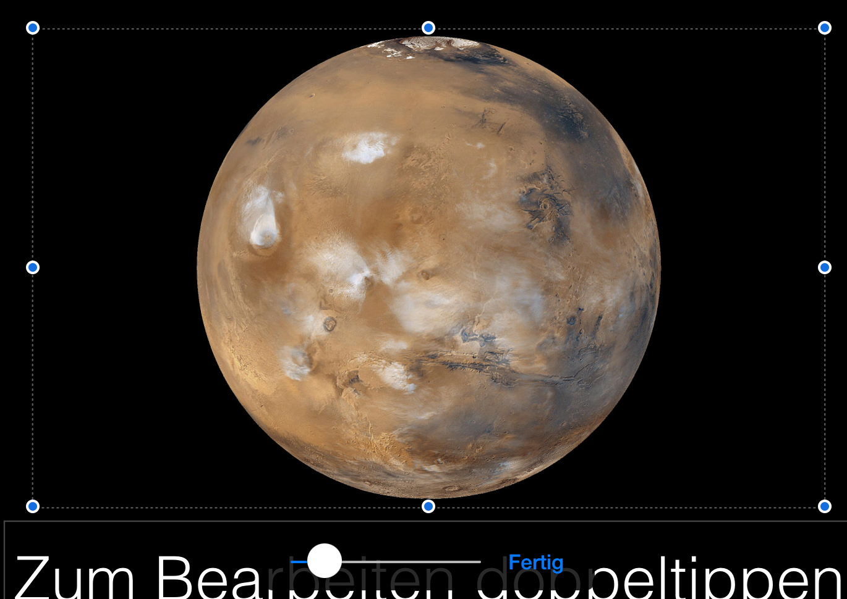
- Ersetzen sie das vorhandene Bild durch das Bild eines Planeten unseres Sonnensystems.

- Passen sie das Bild in den Bildrahmen ein. (Bearbeiten der Maske geschieht durch Doppeltip auf Bild)

- Benennen sie das Bild

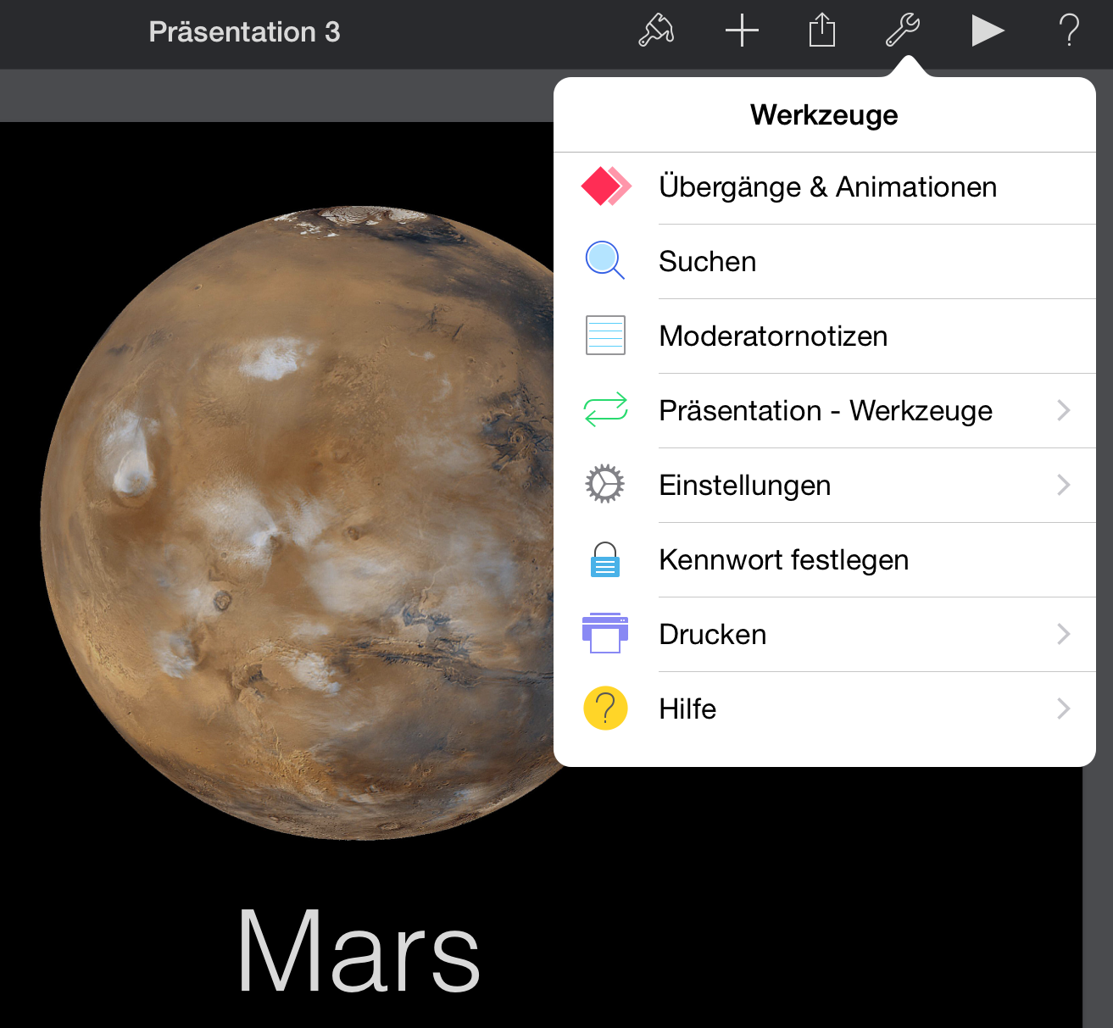
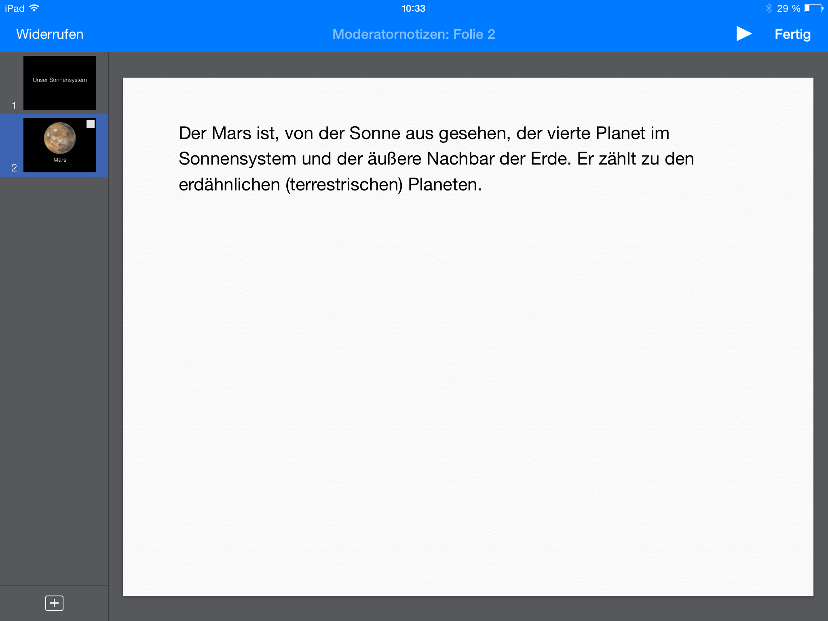
- Kopieren sie den Infotext über den Planeten aus Wikipedia in die Moderatorennotitzen.

